THÁNG 12 Ý NGHĨA VỚI NHIỀU HOẠT ĐỘNG SÔI NỔI
TẠI TRƯỜNG TIỂU HỌC TRẦN QUANG KHẢI
Tháng 12 khép lại với nhiều hoạt động giáo dục ý nghĩa và sôi nổi tại Trường Tiểu học Trần Quang Khải. Chuỗi hoạt động không chỉ tạo không khí thi đua học tập, rèn luyện mà còn góp phần giáo dục truyền thống, bồi dưỡng kỹ năng sống và lan tỏa những giá trị nhân văn tốt đẹp tới các em học sinh.
Thi Trạng nguyên Tiếng Việt cấp trường:
Ngày 09/12/2025, Trường Tiểu học Trần Quang Khải đã tổ chức Hội thi Trạng nguyên Tiếng Việt cấp trường với sự tham gia tích cực của đông đảo học sinh các khối lớp. Hội thi là sân chơi trí tuệ bổ ích, giúp các em củng cố kiến thức Tiếng Việt, rèn luyện kỹ năng tư duy, phản xạ nhanh và nuôi dưỡng niềm yêu thích đối với tiếng mẹ đẻ. Các em học sinh tham gia với tinh thần nghiêm túc, tự tin và đạt được nhiều kết quả đáng khích lệ, góp phần nâng cao chất lượng dạy và học của nhà trường.
Trường Tiểu học Trần Quang Khải hướng về miền Trung – Tây Nguyên
Phát huy tinh thần “Tương thân tương ái”, ngày 10/12/2025 Trường Tiểu học Trần Quang Khải đã tổ chức chương trình quyên góp ủng hộ đồng bào miền Trung – Tây Nguyên đang chịu ảnh hưởng nặng nề bởi mưa lũ. Với sự chung tay, sẻ chia của cán bộ, giáo viên, phụ huynh và học sinh toàn trường, nhà trường đã tiếp nhận được 17.230.000 đồng và kịp thời gửi về Ủy ban MTTQ phường nhằm hỗ trợ bà con vùng thiên tai sớm vượt qua khó khăn.

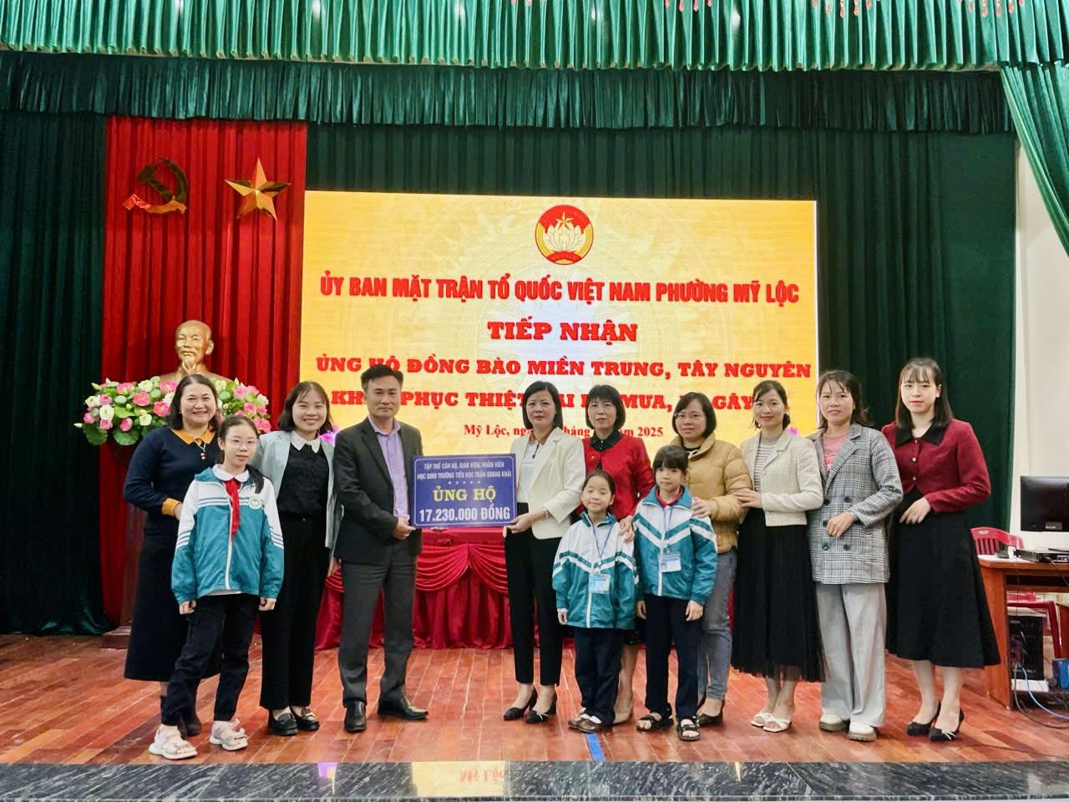

Kỷ niệm Ngày thành lập Quân đội Nhân dân Việt Nam 22/12
Nhân dịp kỷ niệm Ngày thành lập Quân đội Nhân dân Việt Nam 22/12, Trường Tiểu học Trần Quang Khải đã tổ chức nhiều hoạt động tuyên truyền, giáo dục ý nghĩa nhằm ôn lại truyền thống vẻ vang của Quân đội Nhân dân Việt Nam anh hùng. Thông qua buổi sinh hoạt dưới cờ, tuyên truyền theo chủ đề, nhà trường đã giúp các em học sinh hiểu hơn về lịch sử hình thành, chiến đấu và trưởng thành của Quân đội Nhân dân Việt Nam trong sự nghiệp xây dựng và bảo vệ Tổ quốc.
Các hoạt động góp phần bồi dưỡng cho học sinh lòng yêu nước, niềm tự hào dân tộc, tinh thần biết ơn sâu sắc đối với các thế hệ cha anh đã anh dũng hy sinh vì độc lập, tự do của đất nước. Qua đó, các em học sinh thêm ý thức rèn luyện đạo đức, chăm ngoan học tập, phấn đấu trở thành những công dân tốt, xứng đáng với truyền thống vẻ vang của dân tộc Việt Nam.

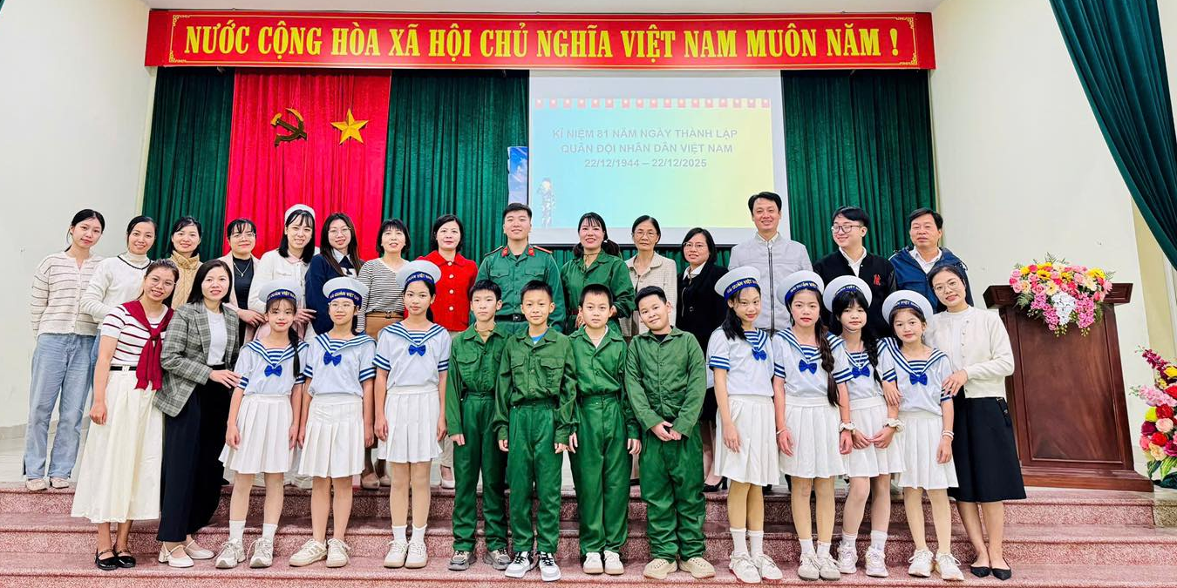

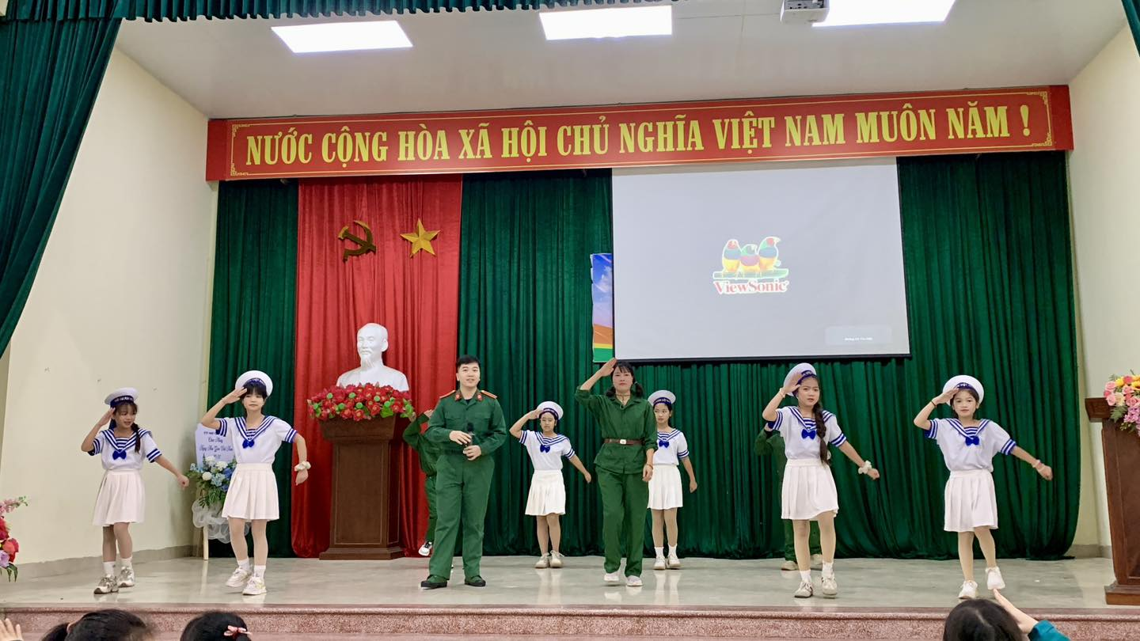 | 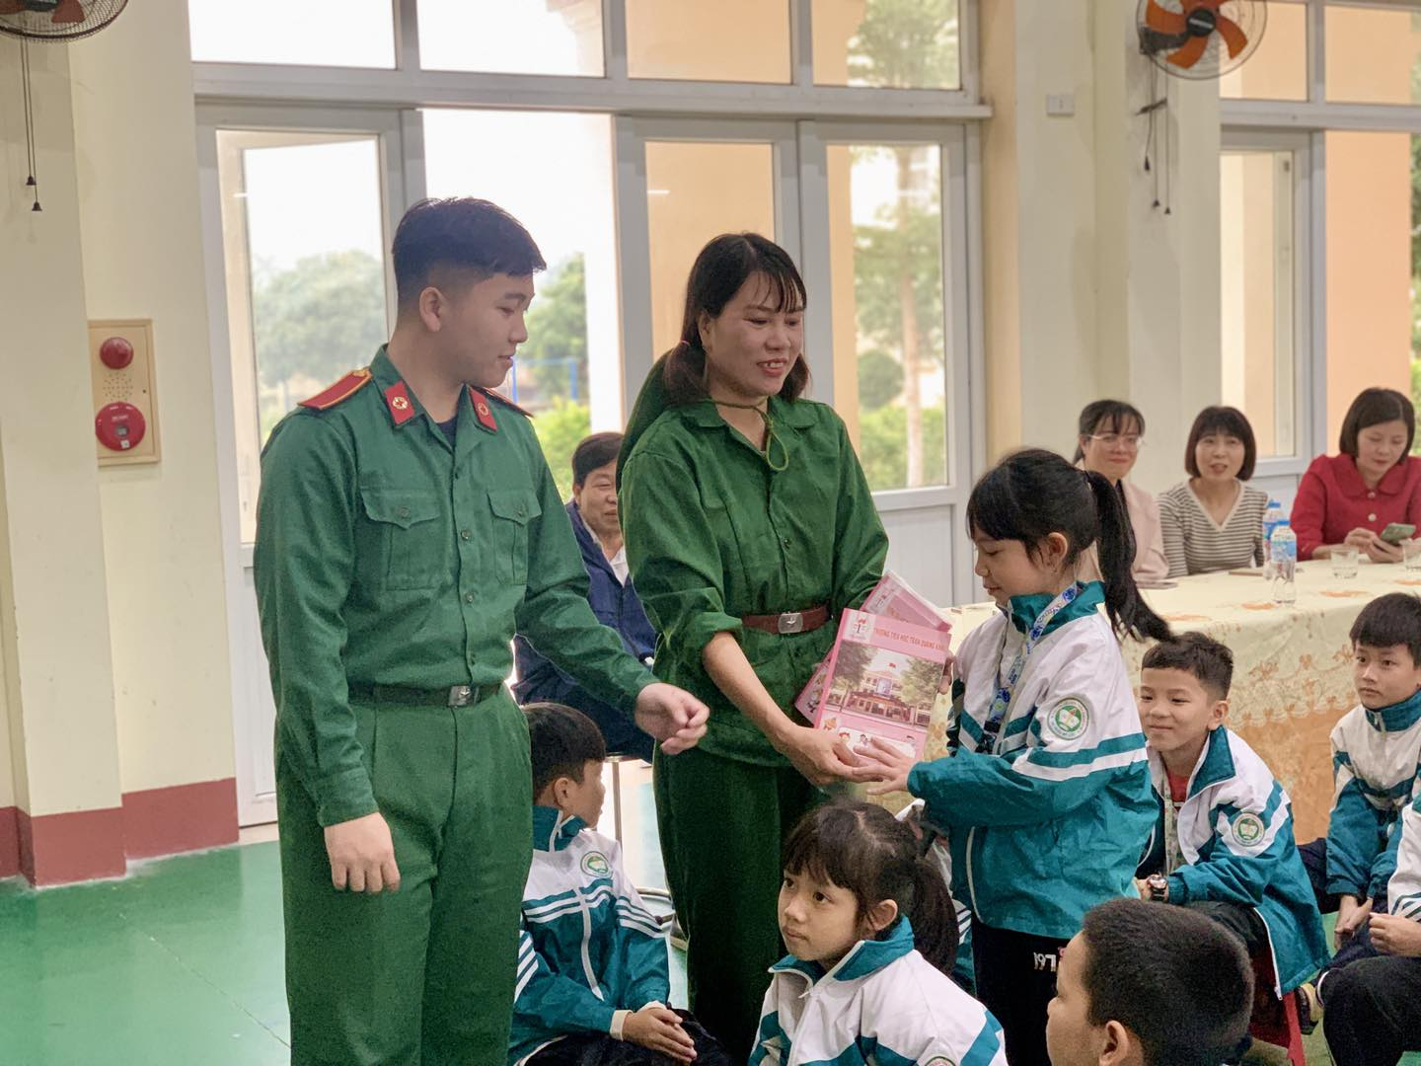
Cuộc thi rung chuông vàng Tiếng Anh
Sáng ngày 23/12/2025, 100 “nhà thông thái nhí” của Trường Tiểu học Trần Quang Khải đã hào hứng bước vào cuộc tranh tài Rung Chuông Vàng, do Trung tâm Anh ngữ quốc tế Ocean Edu phối hợp cùng nhà trường tổ chức. Chương trình không chỉ là một sân chơi bổ ích, lành mạnh mà còn là hành trình giúp các em rèn luyện kiến thức, nâng cao khả năng phản xạ tiếng Anh, phát triển kỹ năng giải quyết vấn đề và tinh thần đoàn kết, tự tin.
Kết thúc chương trình, ba thí sinh xuất sắc đã chạm tới những vị trí cao nhất:
Quán quân: Phạm Gia Hân – học sinh lớp 4A
Á quân: Trần Đức Tuấn Khôi và Trần Thị Minh Phúc – học sinh lớp 5A
Những suất học bổng và phần thưởng ý nghĩa từ Ocean Edu và nhà trường chính là hành trang quý báu, tiếp thêm động lực để các em tự tin chinh phục những nấc thang tri thức mới trong tương lai.
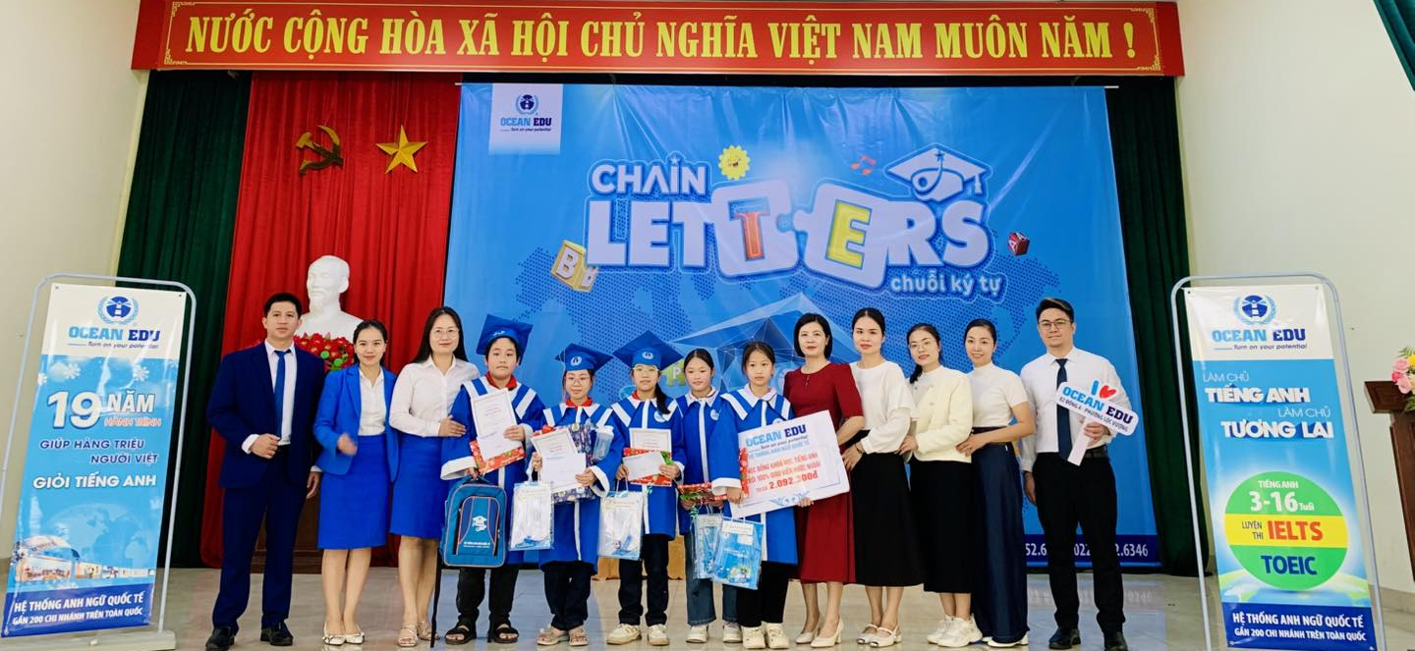
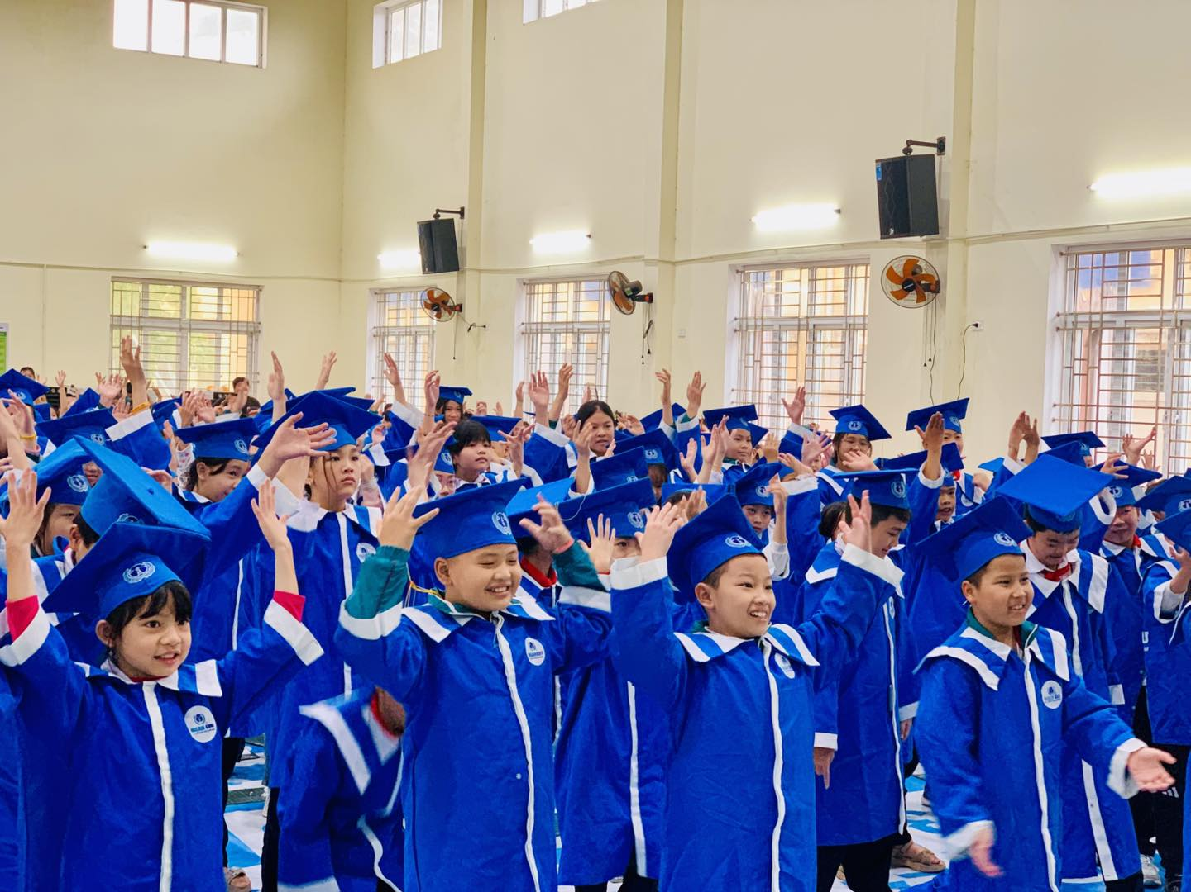
Chúc mừng sinh nhật và đón Giáng sinh ấm áp
Trong không khí rộn ràng của những ngày cuối năm, Trường Tiểu học Trần Quang Khải đã tổ chức chương trình chúc mừng sinh nhật học sinh kết hợp đón Giáng sinh trong không gian vui tươi, ấm áp và tràn đầy yêu thương. Các em học sinh được tham gia nhiều hoạt động giao lưu ý nghĩa, nhận những lời chúc tốt đẹp và những món quà nhỏ đầy tình cảm từ thầy cô và bạn bè. Chương trình không chỉ mang đến niềm vui, tiếng cười mà còn góp phần tạo sự gắn kết, giúp các em cảm nhận được sự quan tâm, sẻ chia dưới mái trường thân yêu, để lại nhiều kỷ niệm đẹp và khó quên trong lòng các em học sinh.
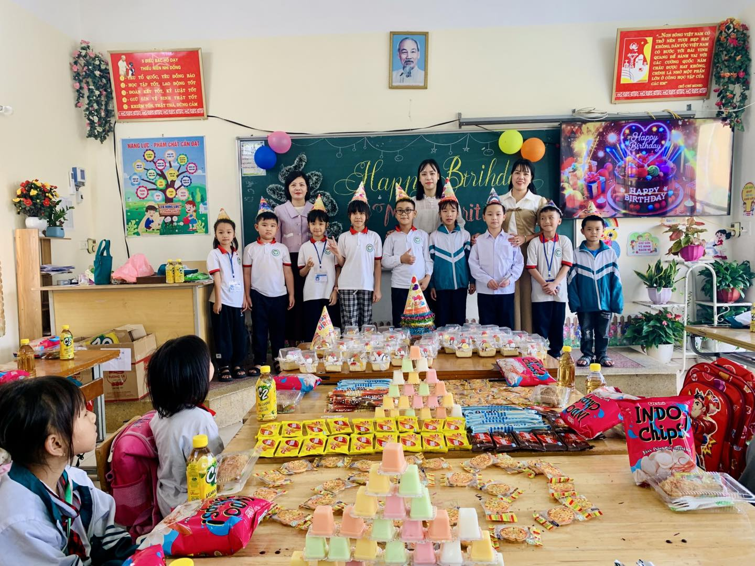
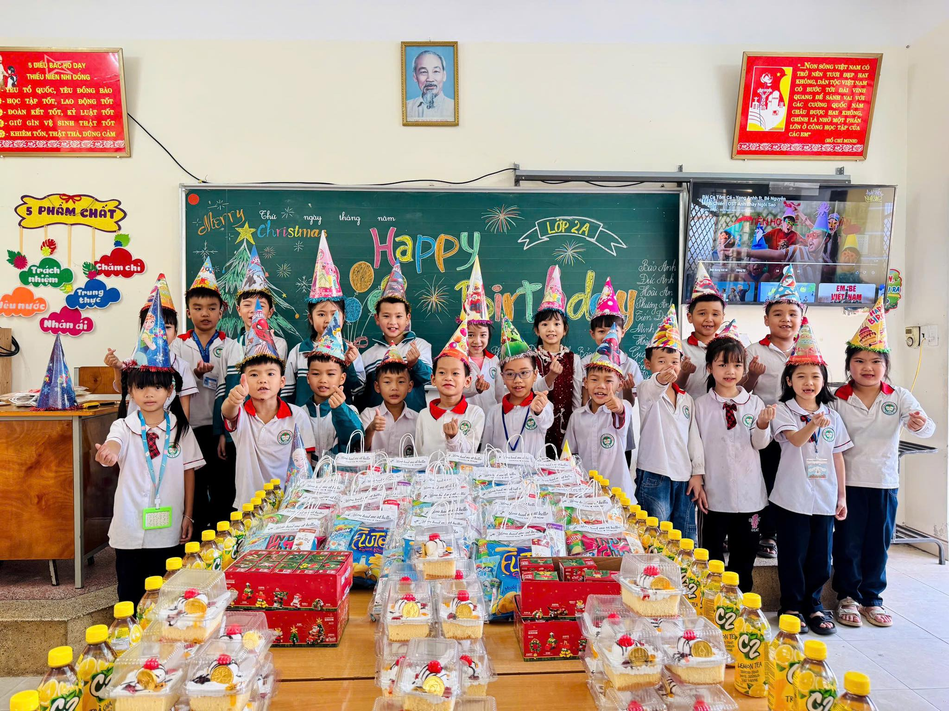 | 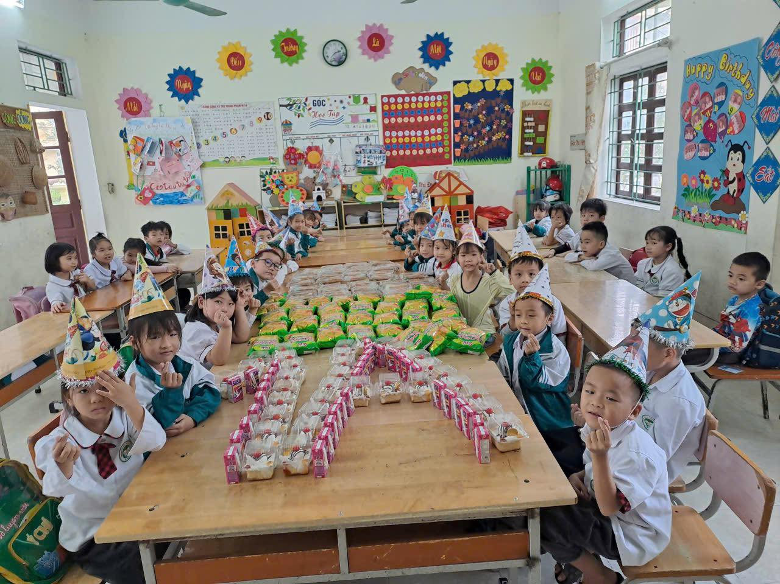
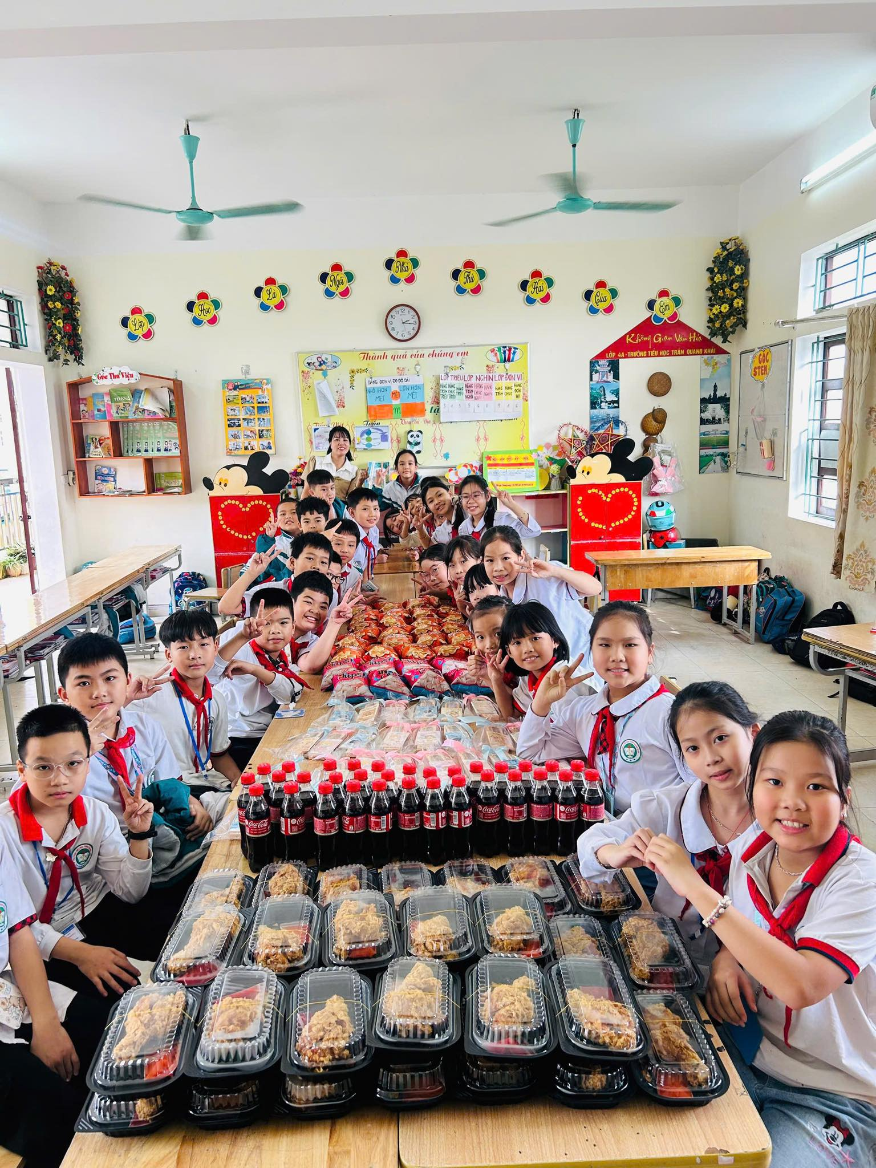

Tháng 12 khép lại với nhiều dấu ấn đáng nhớ, góp phần xây dựng môi trường giáo dục thân thiện, tích cực và giàu yêu thương tại Trường Tiểu học Trần Quang Khải.

